***2. ročník Letnej školy ľudových remesiel***

**Popis: Popis: MCj03252840000[1]**

|  |  |  |  |
| --- | --- | --- | --- |
| ***Termín konania*** | ***Miesto konania*** | ***Prihlásený počet účastníkov*** | ***Zúčastnené krajiny*** |
| ***8.-14.7***  ***2011*** | ***UMB Banská Bystrica*** | ***56 účastníkov (deti aj***  ***dospelí)*** | ***Maďarsko***  ***Srbsko***  ***Poľsko***  ***Ukrajina***  ***Rumunsko***  ***Chorvátsko*** |

***Odborný garant: Magdaléna Slivková***

***Realizované techniky:***

* *textilné techniky,*
* *drotárstvo,*
* *hrnčiarstvo, modelovanie hliny,*
* *pletivá, košikárstvo*
* *maľba na sklo*

***Zásady odborného vedenia:***

* *Jednotlivé techniky budú realizované v skupinách s maximálnym počtom 10 účastníkov v jednej skupine.*
* *Jednotlivé skupiny podľa spracovávaných materiálov budú viesť odborní lektori – remeselníci*

***Harmonogram denných aktivít Letnej školy ľudových remesiel***

|  |  |  |  |  |  |
| --- | --- | --- | --- | --- | --- |
|  |  | **Hrnčiarstvo, modelovanie z hliny** | **Textilné techniky** | **Drotárstvo** | **Maľba na sklo** |
| **9.7.** |  | Úvod o hline  Modelovanie | Zápästková technika | Základy  Techniky s drôtom | Námet |
| **10.7.** | Voľné  dopoludnie | Modelovanie | Maľba na textil | Základy  Techniky s drôtom-šperk | Kontúry |
| **11.7.** |  | Točenie na hrnčiarskom kruhu-centrovanie  Šperk z hliny | Šnúročky  Tkanie na doščičke | Zvykoslovie  Veľkonočné  Kraslice  Odrôtovanie vázičky | Postup |
| **12.7.** |  | Točenie na hrnčiarskom  kruhu-domodelovanie | Tkanie na ráme | Vianočné  Ozdoby  Vianočné  pohľadnice | Maľba |
| **13.7.** |  | Zdobenie  keramiky | Dokončovanie  výrobkov  **Výstava** | Drôtený  vešiak  **hotových** | Maľba  **výrobkov** |

***Fotogaléria***

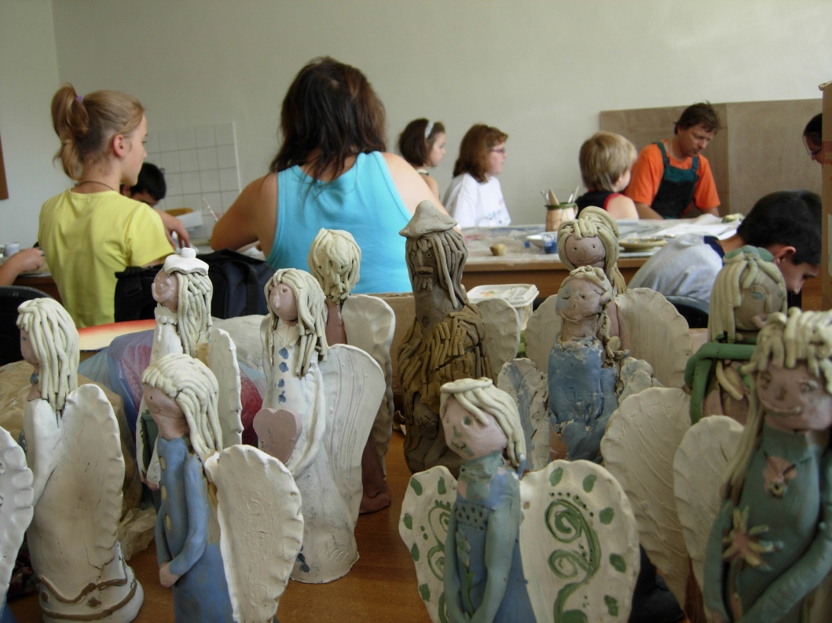

***Výrobky z hliny***

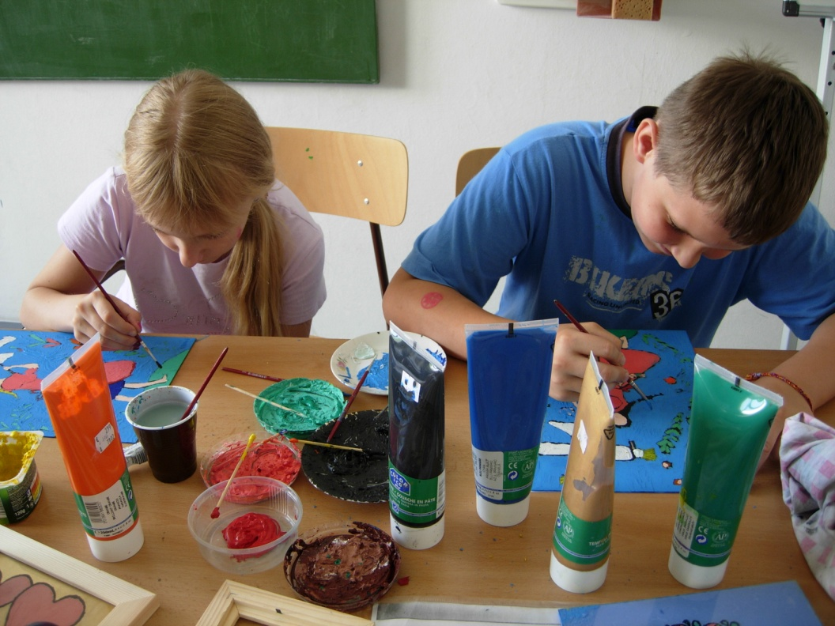

***Tvorba malieb na skle***

***Výrobky účastníkov – rôzne motívy malieb na skle***

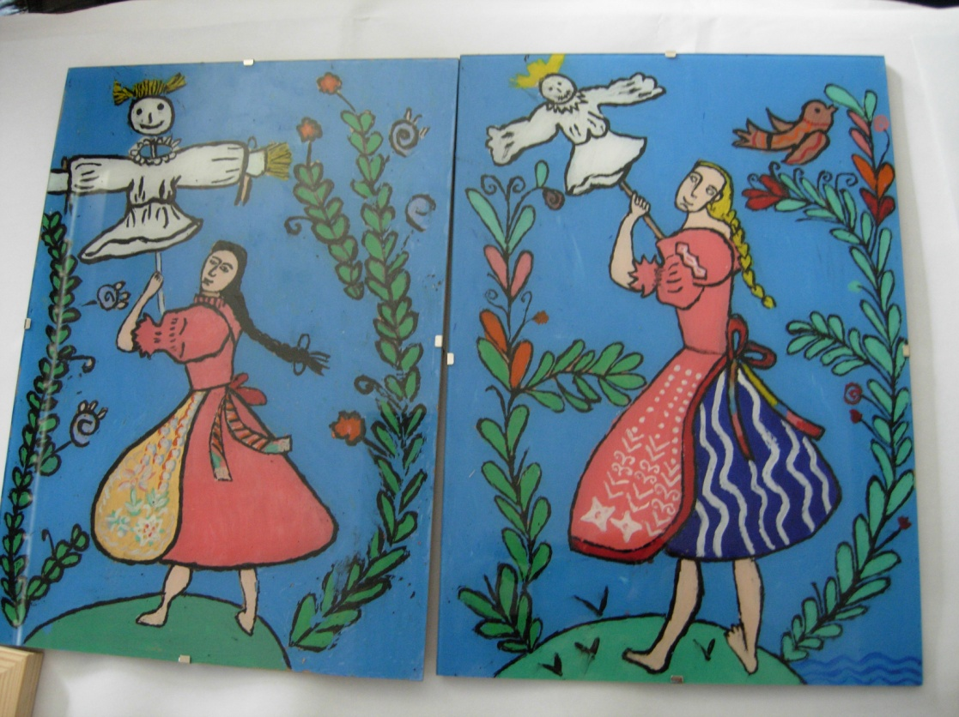

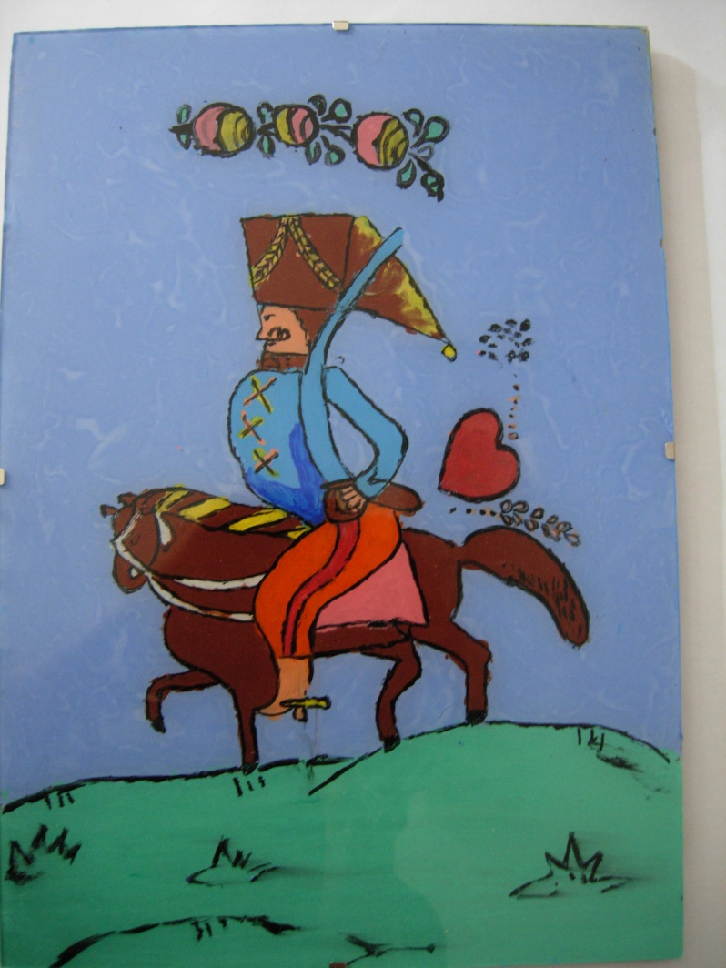

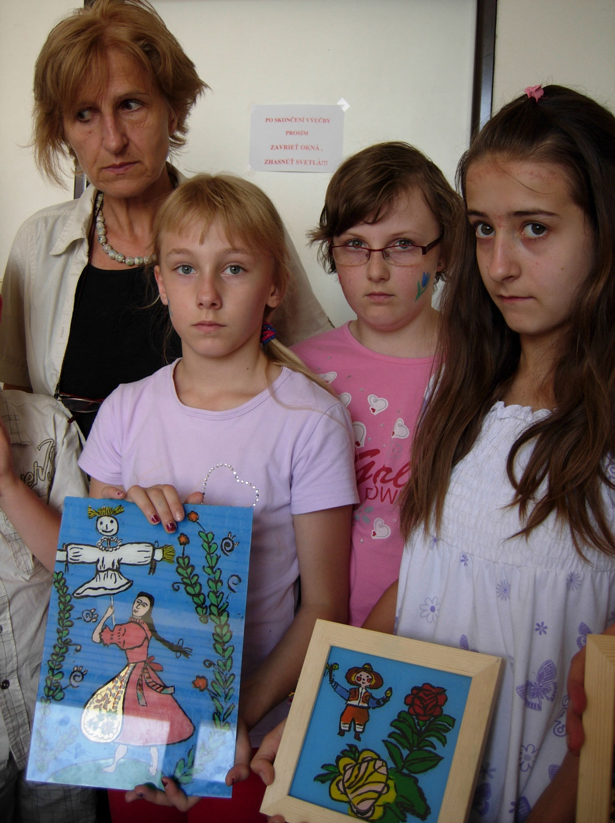

***Účastníčky pracovnej skupiny textilné techniky – a ich výrobky***

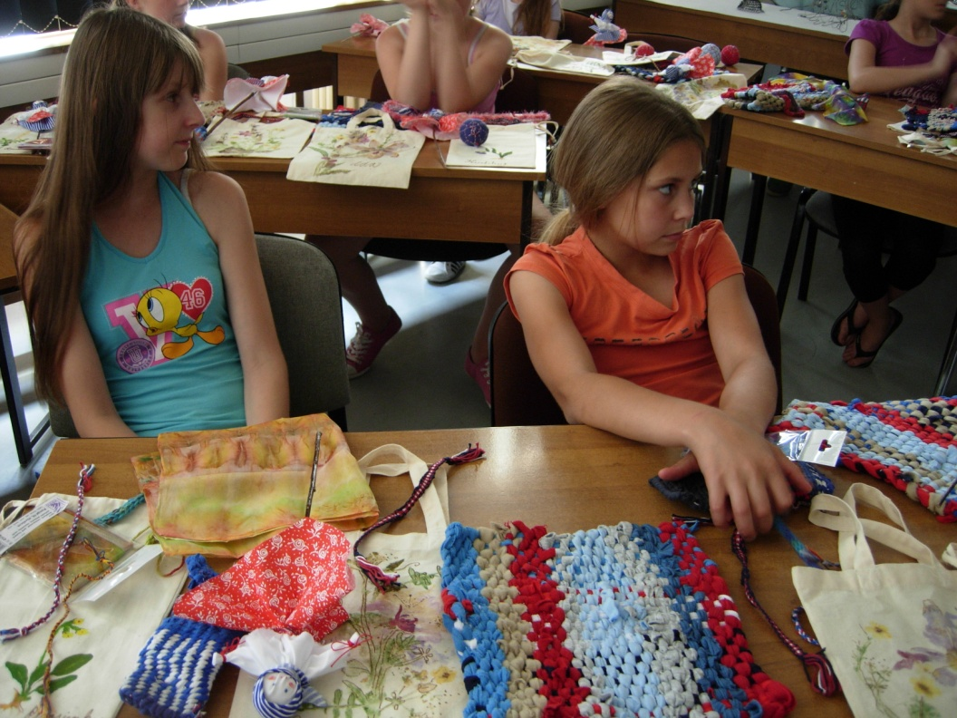

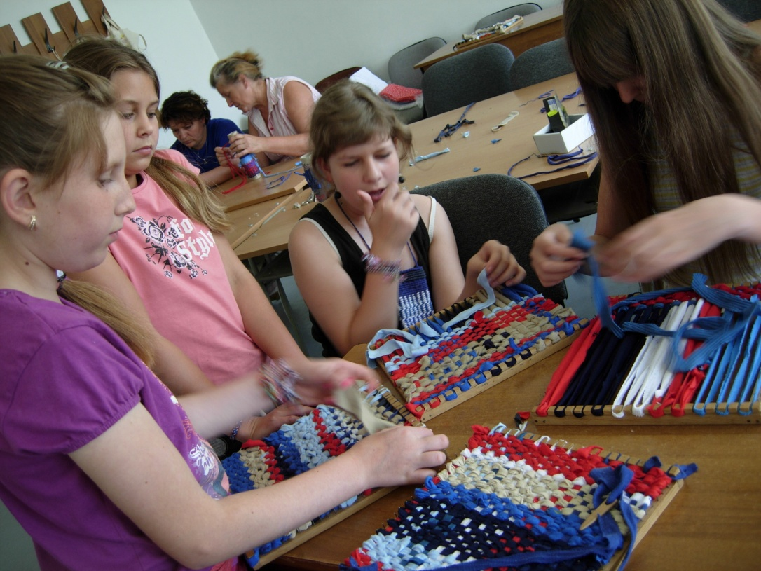

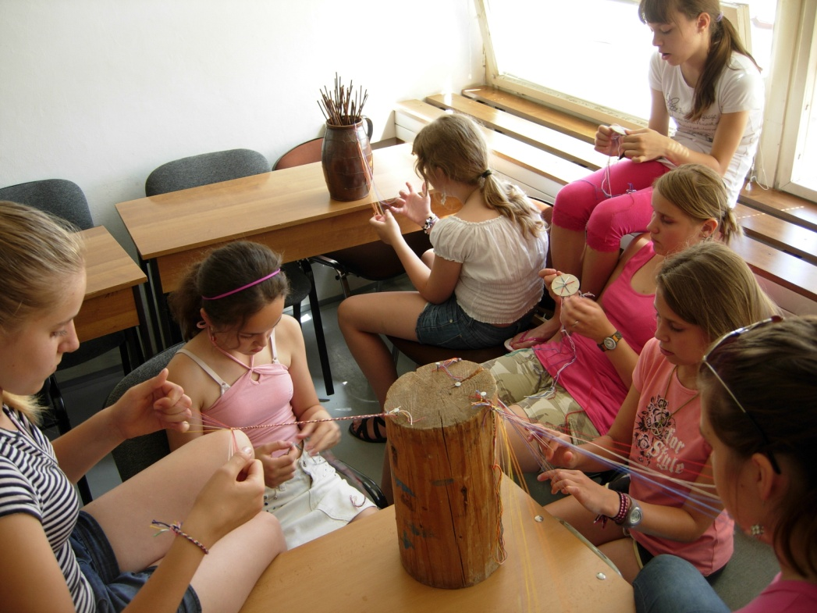

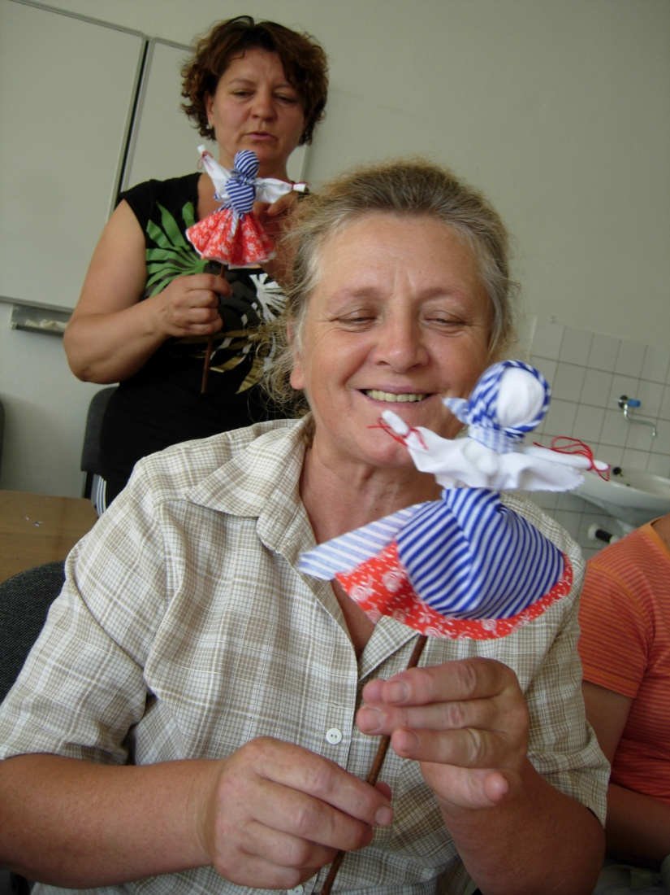

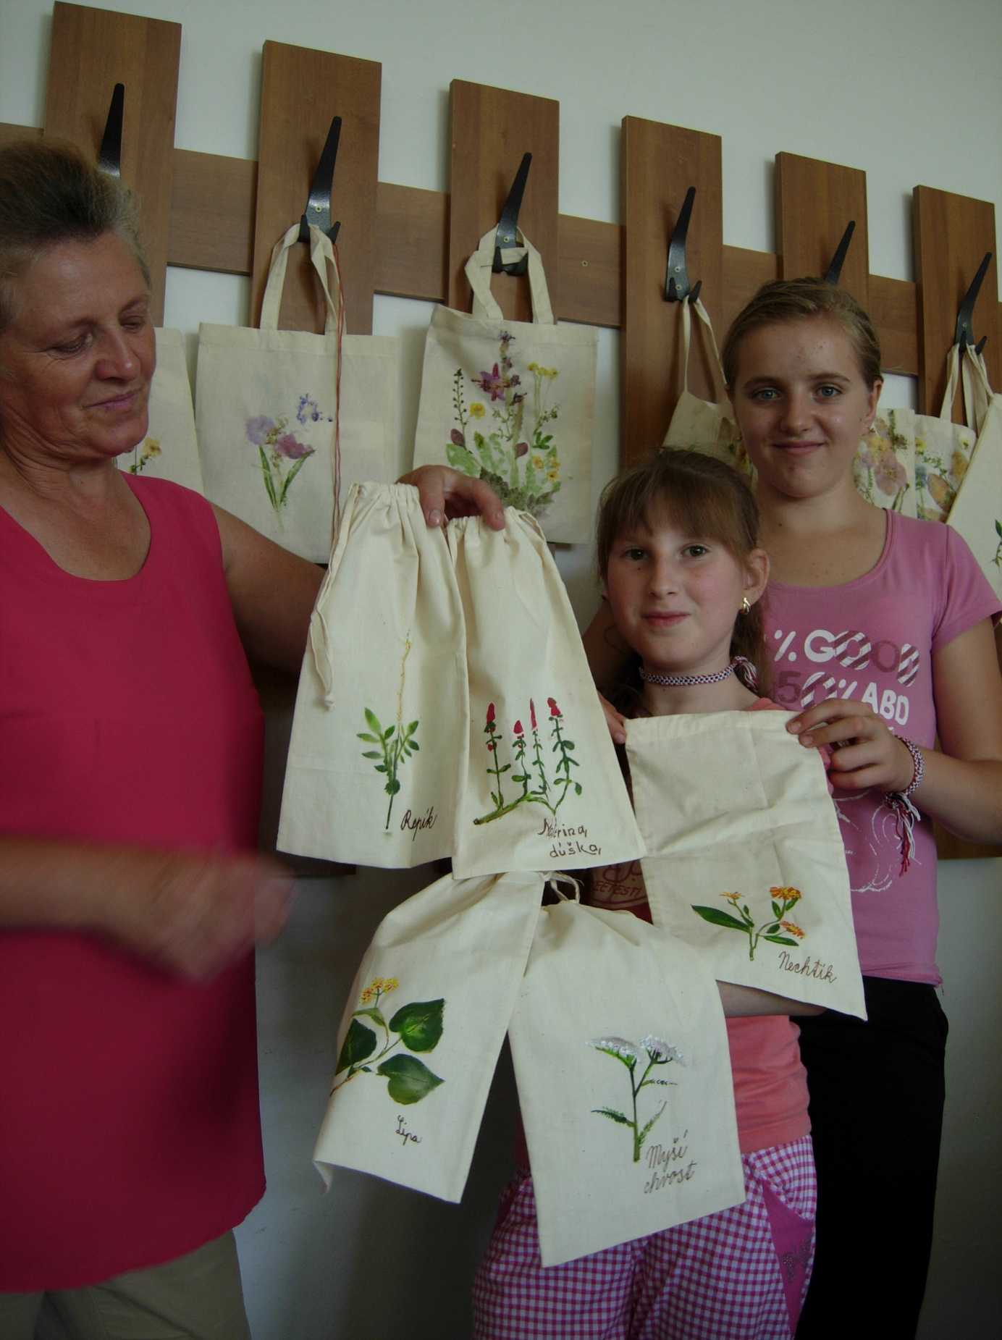

***Pracovná technika drôt***

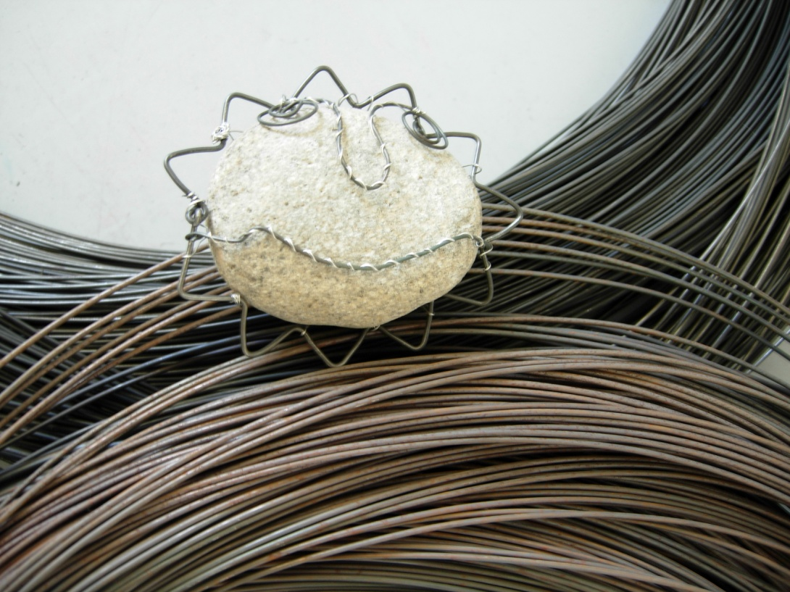

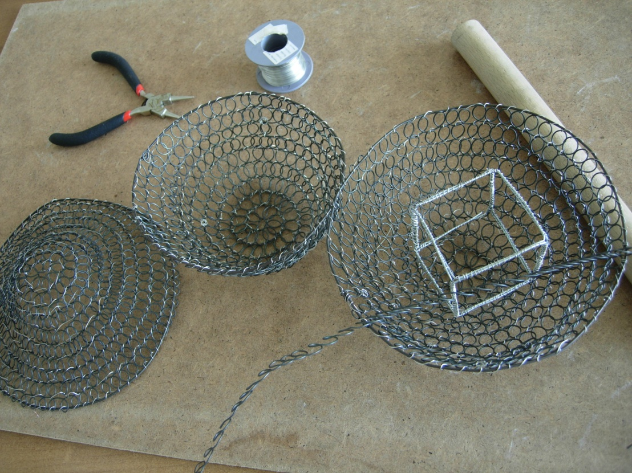

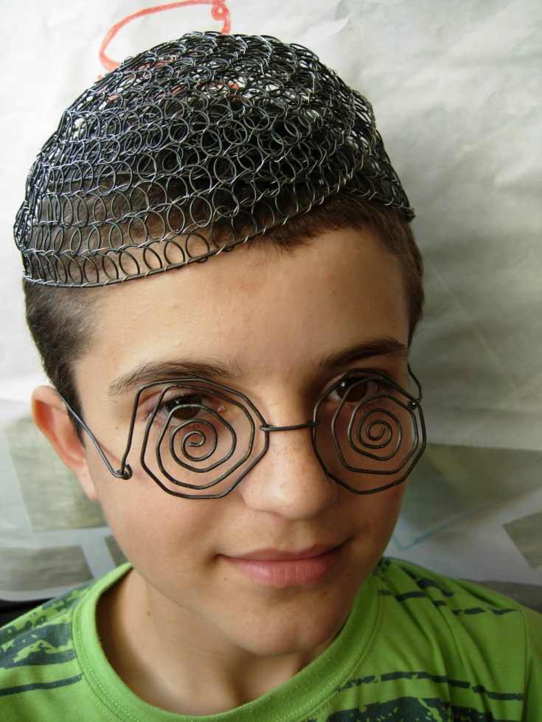

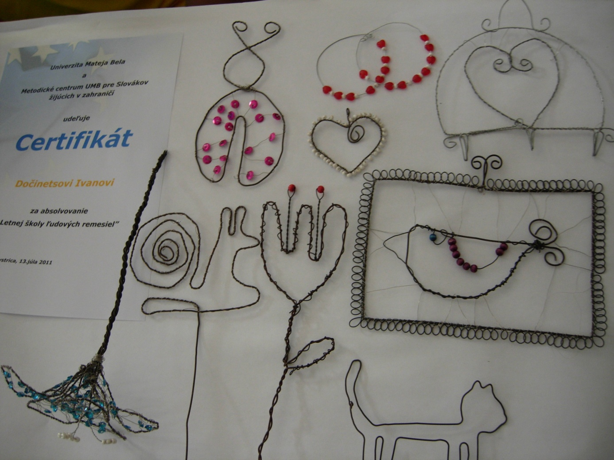

***Záverečné odovzdávanie certifikátov o absolvovaní Letnej školy ľudových remesiel v roku 2011***

